SAGAI UNITED
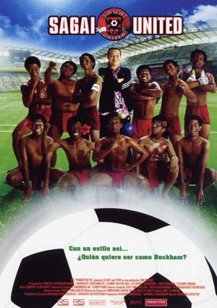
Any: 2005
Nacionalitat: Tailàndia
Director: Somching Srisupap

SINOPSI

Un tribu que viu a la jungla de Tailàndia és trobada per un antic àrbitre que havia estat ficat en problemes legals. Un cop s’incorporin a la competició de la Copa del Rei causaran sensació.

PREGUNTES DE SEGUIMENT

- On estan els fans del Sagai?
- Quina és la forma original de jugar del Sagai?
- Explica com viuen els Ngor o Sagai a la jungla. Quines activitats fan?
- Com convenç als Sagai que vagin jugar a la copa del Rei? Quin percentatge dels beneficis s’emporta Paotou?
- Quina malaltia apareix al sud del país?
- Explica com els tracten als programes de televisió.
- Quins problemes té l’entrenador?
- Quins problemes comença a tenir l’equip?
- Per què es posa pensatiu un dels jugadors (Namuan) en veure riure la gent, quan ells ballen?
- Què pensen quan l’entrenador els diu que tots tene la mateixa cara?
- Qui guanya al final la copa?
- Quins esdeveniments hi ha a la jungla?

PREGUNTES DE REFLEXIÓ

- Quines característiques racials tenen els membres de l’equip?
- Busca informació sobre les poblacions negres del sud-est asiàtic i fes un breu informe sobre alguna d’aquestes minories.
- Quins elements de racisme has pogut detectar en la pel·lícula?

